Заявка на закупку

1. Заказчик: ФКУ «ФЦПиЛО» Минздрава России.
2. Объект закупки: Работы по изготовлению и доставке квартальных календарей для нужд ФКУ «ФЦПиЛО» Минздрава России
№ ТРУ:
Код по ОКПД 2: 58.19.13.120
Код ЕАТ:
ИКЗ: ___________________________________
3. Способ определения поставщика: закупка до 600 000 руб. (п. 4 ч.1 ст. 93 44-ФЗ)
4. Стартовая цена государственного контракта: 82 200 (восемьдесят две тысячи двести) рублей 00 копеек.
НМЦК определена методом сопоставимых рыночных цен по наименьшему ценовому предложению.
Цена включает общую стоимость Работ, расходы по доставке, разгрузке на склад Заказчика, а также иные расходы, связанные с исполнением обязательств
по Контракту.

4.1 Информация участникам закупки в соответствии с пунктом 24 части 1статьи 42 Закона № 44-ФЗ: Участник закупки предупреждается об административной и уголовной ответственности за нарушение требований антимонопольного законодательства Российской Федерации о запрете участия в ограничивающих конкуренцию соглашениях, осуществления ограничивающих конкуренцию согласованных действий».

5. Источник финансирования: за счет средств федерального бюджета, предусмотренных на 2026 год по главе 056, разделу 09 подразделу 09 целевой статье 0141890059, виду расходов 244, КОСГУ 340.

6. Обоснование начальной (максимальной) цены государственного контракта:

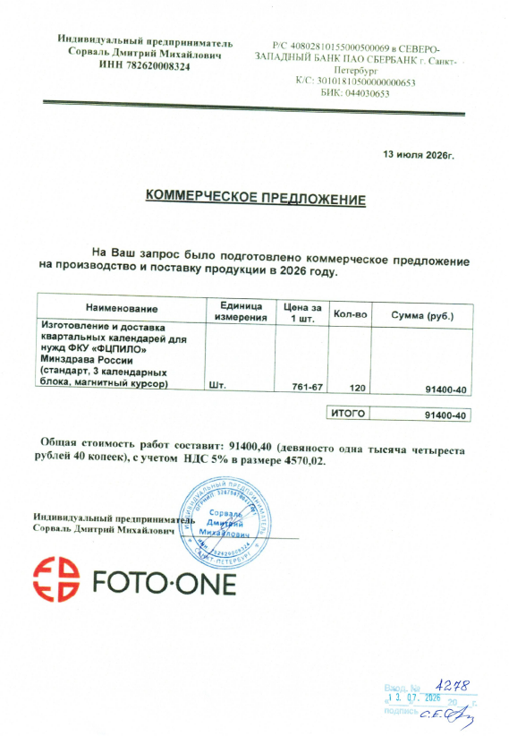
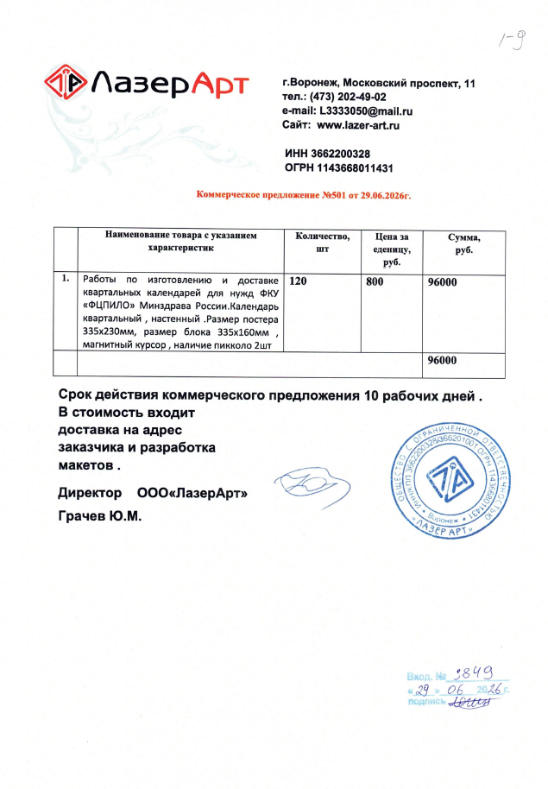
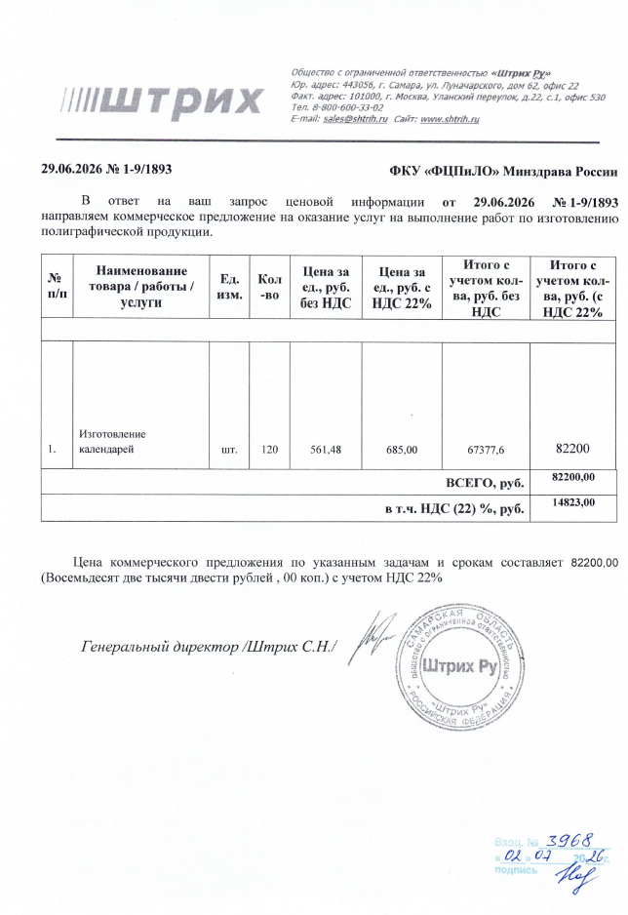

№  п/п | Наименование товара | Ед. изм. | Кол-во | Ценовое предложение  №1 | Ценовое предложение №2. | Ценовое предложение №3 | Коэффициент вариации (%) | Минимальная цена за ед. изм.  (руб.) с НДС
 |  |  |  | Цена за  ед.изм. (руб.) с НДС | Цена за  ед.изм. (руб.) с НДС | Цена за  ед.изм. (руб.) с НДС | Коэффициент вариации (%) | Минимальная цена за ед. изм.  (руб.) с НДС
1 | Календарь квартальный | шт | 120 | 761,67 | 800,0 | 685,0 | 7,82 | 685,0

Расчет | Начальная (максимальная) цена государственного контракта, руб. с НДС
685,0 *120 = 82 200,0 | 82 200,0

На основании проведенного исследования устанавливается следующая стартовая цена государственного контракта: 82 200 (восемьдесят две тысячи двести) рублей 00 копеек.

7.Место доставки товара: по месту нахождения Заказчика:
109044 г. Москва ул. Воронцовская д. 6 стр. 1

8. Срок поставки Товара, срок действия контракта:
Срок поставки товара: в течении 20 (двадцати) рабочих дней с даты подписания контракта.
Срок приемки товара: в течении 2 (двух) рабочих дней с момента поставки товара
Срок поставки документов: в течении 2 (двух) рабочих дней с момента поставки товара
Срок действия Контракта: не позднее 31 декабря 2026 года, а в части осуществления расчетов по Контракту и ответственности Сторон, предусмотренной разделом __ Контракта, - до полного исполнения Сторонами взаимных обязательств по Контракту.

9. Количество поставляемого Товара: Согласно ТЗ.

10. Описание объекта закупки (ст. 33 Федерального закона от 05.04.2013 № 44-ФЗ):

На основании постановления Правительства РФ от 23 декабря 2024 г. № 1875 «О мерах по предоставлению национального режима при осуществлении закупок товаров, работ, услуг для обеспечения государственных и муниципальных нужд, закупок товаров, работ, услуг отдельными видами юридических лиц» на объект закупки устанавливается:
Ограничение закупок товаров (в том числе поставляемых при выполнении закупаемых работ, оказании закупаемых услуг), происходящих из иностранных государств, работ, услуг, соответственно выполняемых, оказываемых иностранными лицами, по перечню, согласно приложению № 2 к постановлению Правительства Российской Федерации от 23 декабря 2024 № 1875.

Наименование, характеристики, количество поставляемого товара

Наименование объекта закупки | Единица измерения | Кол-во | Наименование характеристики по КТРУ/ описание товара | Единица измерения характеристики | Значение характеристики | Обоснование включения дополнительной характеристики
Квартальные календари | штука | 120 | Тип календаря |  | Настенный
Квартальные календари | штука | 120 | Вид календаря |  | Отрывной
Квартальные календари | штука | 120 | Вид календаря по дате |  | Квартальный
Квартальные календари | штука | 120 | Тип скрепления |  | Пружина
Квартальные календари | штука | 120 | Дополнительные характеристики
Квартальные календари | штука | 120 | Размер постера | Миллиметр | 335х230 | Для обеспечения единообразия официально-делового стиля и презентабельного внешнего вида
Квартальные календари | штука | 120 | Размер блока | Миллиметр | 335х160
Квартальные календари | штука | 120 | Рекламное поле  (1 единица) | Миллиметр | Не более 50
Квартальные календари | штука | 120 | Наличие магнитного курсора |  | ДА | Для удобства и легкости в использовании
Квартальные календари | штука | 120 | Наличие металлического пикколо |  | ДА | Для удобства крепления изделия на стене, обеспечения долговечности товара

В состав Работ входит:
1. разработка художественной дизайн-концепции настенного квартального печатного календаря на 2027 год с логотипом Заказчика (далее – товар, календарь);
2. изготовление оригинал-макета календаря;
3. печать и доставка товара Заказчику.

1.Разработка художественной дизайн-концепции календаря.
Разработка художественной дизайн-концепции календаря включает в себя:
1.1 сбор Подрядчиком всех необходимых данных (материалов) для создания художественной дизайн-концепции календаря: фотографий, иллюстраций, графических изображений, информационного наполнения, материалов для изготовления календаря, цветовой гаммы и т.д.
1.2 создание Подрядчиком художественной дизайн-концепции календаря в целом, а также его отдельных элементов на основе полученной информации;
1.3 оформление эскизных проектов календаря на бумажном и электронном носителях.
Заказчик предоставляет Подрядчику информацию для разработки художественной дизайн-концепции календаря в течение 3 (трех) рабочих дней с даты заключения Контракта.
Подрядчик создает художественную дизайн-концепцию календаря в целом, а также его отдельных элементов, на основе представленных Заказчиком данных.
Эскизный проект календаря (эскиз) включает в себя: основную идею, размещение текстового материала, написание текста с использованием определенного шрифта, расположение элементов и цветовое решение календаря.
Материалы для изготовления календаря (картон, бумага, пластик, металл и т.п.), цветовая гамма календаря, шрифт, тексты, иллюстрации и фотографии, используемые для информационного наполнения календаря, а также дизайн-концепция календаря в целом согласовываются и утверждаются Заказчиком.
Эскизный проект календаря составляется Подрядчиком и предоставляется Заказчику в течение 5 (пяти) рабочих дней после согласования и основного образного концептуального решения для календаря на бумажном и (или) электронном носителях.
Заказчик в течение 3 (трех) рабочих дней с даты предоставления Подрядчиком эскизного проекта утверждает и (или) вносит поправки, замечания и предложения о доработке эскиза (в бумажном и (или) электронном виде).
При наличии замечаний Подрядчик осуществляет доработку эскиза в течение 3 (трех) рабочих дней с даты получения замечаний Заказчика до состояния, удовлетворяющего всем требованиям Заказчика, и повторно представляет эскизный проект на согласование.
Эскизный проект считается утвержденным, если на нем имеется надпись: "Утверждаю", стоит дата и подпись Заказчика.
Материалы для изготовления календаря и их цветовая гамма представляются на согласование и утверждение Заказчику.

2.Изготовление оригинал-макета календаря осуществляется на основе согласованных и утвержденных Заказчиком художественной дизайн-концепции и эскизного проекта календаря.
В состав работ по разработке и изготовлению оригинал-макета входят:
2.1 дизайн и верстка: разработка макета, окончательный подбор необходимых шрифтов, иллюстраций, фотографий, размещение логотипа, внесение правки в верстку по пожеланиям Заказчика;
2.2 набор текста, его корректура;
2.3 предпечатная подготовка иллюстрированного материала: обработка фотографий, иллюстраций, техническая и художественная ретушь, цветоделение, цветокоррекция и т.д.;
2.4 изготовление оригинал-макета календаря и представление его на согласование и утверждение Заказчику для последующего направления в печать.
Подрядчик изготавливает и направляет Заказчику 2 (два) экземпляра оригинал-макета в виде экземпляров готовой продукции в течение 7 (семи) рабочих дней с даты согласования дизайн-концепции и эскизного проекта (по одному экземпляру для Заказчика и Подрядчика).
Утверждение Заказчиком оригинал-макета календаря, представленного ему в виде образца готовой продукции, производится в течение 5 (пяти) рабочих дней с даты предоставления оригинал-макета календаря. Оригинал-макет календаря считается утвержденным, если на нем имеется надпись: "Утверждаю. В печать.", стоит дата и подпись Заказчика.
В случае выявления несоответствия оригинал-макета установленным требованиям, Заказчиком составляется акт-перечень подлежащих устранению недостатков, который передается Подрядчику (лично уполномоченному на то представителю Подрядчика или посредством электронной почты), при этом оригинал-макет остается у Заказчика в целях подтверждения недостатков его исполнения.
Устранение недостатков, указанных Заказчиком в акте-перечне, изготовление исправленных
оригинал-макетов календаря и передача (виде экземпляров готовой продукции) их на утверждение Заказчику осуществляется Подрядчиком в течение 4 (четырех) рабочих дней с момента получения от Заказчика указанного акта-перечня.
Повторное утверждение Заказчиком исправленного оригинал-макета календаря производится в течение 3 (трех) рабочих дней с даты предоставления оригинал-макета календаря.

3.Печать и доставка товара Заказчику.
После утверждения Заказчиком оригинал-макета "Утверждаю. В печать." Подрядчик изготавливает тираж и доставляет его Заказчику.
Изготовление (печать) тиража календарей осуществляется в соответствии с оригинал-макетом календаря, утвержденным Заказчиком.
Частичная поставка товара не предусмотрена.
Печать и резка календарных блоков выполняется строго по волокнам. Выгибание блоков календаря недопустимо, при выгибании блоков Подрядчик обязан произвести замену товара.
Подрядчик несет ответственность за правильность дат на календарной сетке.
Выходные и нерабочие праздничные дни должны быть отражены в соответствии с установленными Трудовым кодексом Российской Федерации, Федеральными законами, нормативными правовыми актами Правительства Российской Федерации, определяющими перенос выходных и праздничных дней в 2027 году.
Постпечать включает сборку календаря, сшивку на пружину, установку магнитного полотна и курсора. Материалы для изготовления календаря (картон, бумага, пластик, металл и т.п.), цветовая гамма календаря, шрифт, тексты, иллюстрации и фотографии, используемые для информационного наполнения календаря, а также дизайн-концепция календаря в целом согласовываются и утверждаются Заказчиком.

Требования к товару:
Календарь должен иметь одно рекламное поле; мелованный картон не менее 300 грамм на м2; для блоков использовать бумагу не менее 80 гр./м2.
Печать офсетная 4+0. Так же при изготовлении календарей может быть использована ламинация (матовая/глянцевая), УФ лакирование, тиснение (постера / подложки), конгрев.

В каждом экземпляре товара не допускаются следующие дефекты:
1. приводящие к искажению или потере информации (поврежденные страницы, перевернутые, пропущенные даты, буквы и цифры, непропечатка (потеря элементов изображения), нечеткая печать, сдвоенная печать, перепутанные даты, орфографические ошибки, опечатки, зеркальное расположение изображений, знаков, символов и др.);
2. приводящие к потере товарного вида (отмарывание, смазывание краски, тенение, выщипывание волокон бумаги, масляные пятна и другие загрязнения, разрывы, морщины, складки, загнутые углы и кромки, наличие царапин, вдавленностей, разрывов, потертостей, различных загрязнений, следов клея, замятий, вздутие пленки при ламинировании печатной продукции, неравномерность красочного покрытия и др.).

11. Порядок приемки товара, в том числе с учетом требований Закона №44-ФЗ о необходимости проведения экспертизы (ст. 41,94 Федерального закона от 05.04.2013 №44-ФЗ):
Приемка товара осуществляется Заказчиком самостоятельно или с привлечением эксперта, экспертной организации для проведения экспертизы соответствия результатов, предоставленных Поставщиком, условиям Контракта.
При поставке Товара Поставщик предоставляет Заказчику следующие документы:
а) Акт сдачи-приемки выполненных Работ (Приложение № 3 к Контракту) в 2-х экземплярах, подписанный Подрядчиком (один экземпляр для Заказчика и один экземпляр для Подрядчика);
б) счет, счет-фактуру (за исключением лиц, применяющих специальные налоговые режимы и не являющихся плательщиками НДС), выставленный Заказчику.
Контрактом предусмотрена передача документов посредством электронного документооборота (ЭДО)

Реквизиты
ФКУ «ФЦПИЛО» МИНЗДРАВА РОССИИ
Юридический адрес: город Москва
ул. Воронцовская, д. 6, стр. 1
Почтовый адрес: город Москва
ул. Воронцовская, д. 6, стр. 1
ИНН 9705150202
КПП 770501001
ОГРН 1207700453400
ОКОПФ 75104
Р/С 03211643000000017300
ОКЦ № 1 ГУ БАНКА РОССИИ ПО ЦФО//УФК ПО Г. МОСКВЕ
К/С 40102810545370000003
УФК по г. Москве (ФКУ «ФЦПиЛО» Минздрава России л/с 03731F19320
БИК 004525988
Тел: +7 (495) 249-03-01
Email: Fcpilo.info@minzdrav.gov.ru

Реквизиты для оплаты пени, штрафов:
Получатель:
УФК по г. Москве (ФКУ «ФЦПиЛО» Минздрава России
л/с 04731F19320), счет № 03100643000000017300
Банк получателя:
ОКЦ № 1 ГУ БАНКА РОССИИ ПО ЦФО//УФК ПО Г. МОСКВЕ г. Москва,
счет № 40102810545370000003,
БИК 004525988,
ИНН/КПП 9705150202/770501001,
КБК 056 1 16 07010 01 9000 140
ОКПО 46520420,
ОКТМО 45381000,
ОКОПФ 75104

12. Форма, сроки и порядок оплаты Товаров:
Оплата за поставленный Товар осуществляется платежным поручением с лицевого счета Заказчика на расчетный счет Поставщика. Датой оплаты является дата списания денежных средств со счета Заказчика (лицевого счета получателя средств федерального бюджета).
Оплата осуществляется по факту поставки Товара, в течение 7 (семи) рабочих дней с даты подписания Заказчиком Акта приема-передачи Товара на основании представленного Поставщиком счета.

13. Размер штрафа, неустойки при неисполнении или ненадлежащем исполнении поставщиком обязательств, предусмотренных контрактом (ст. 34 Федерального закона от 05.04.2013 № 44-ФЗ).
Размер неустойки (штрафов, пени) устанавливается контрактом в порядке, установленном Правилами определения размера штрафа, начисляемого в случае ненадлежащего исполнения заказчиком, неисполнения или ненадлежащего исполнения поставщиком (подрядчиком, исполнителем) обязательств, предусмотренных контрактом (за исключением просрочки исполнения обязательств заказчиком, поставщиком (подрядчиком, исполнителем), и размера пени, начисляемой за каждый день просрочки исполнения поставщиком (подрядчиком, исполнителем) обязательства, предусмотренного контрактом, утвержденными постановлением Правительства Российской Федерации от 30 августа 2017 г. № 1042.

Исполнитель: начальник
административно-хозяйственного отдела С.А. Чебуров

